Promoción
PALLADIUM – COSTA MUJERES
04 días / 03 noches
DESDE US$ 645.00
INCLUYE:
- Traslado aeropuerto CUN - Hotel – aeropuerto CUN (servicio regular)
- 03 noches de alojamiento en el hotel con Sistema todo incluido
- Tarjeta de asistencia por 04 días.

HOTEL | FECHA |  | PRECIO POR PERSONA
HOTEL | IN | OUT | SIMPLE | N.A | DOBLE | N.A | TRIPLE | N.A | MENOR  3 a 12 | N.A
Grand Palladium Costa Mujeres Resort & Spa | 05-01-2026 | 23-12-2026 | 995 | 272 | 645 | 181 | 605 | 169 | 375 | 91
TRS Coral  (Solo adultos) | Solo adultos
TRS Coral  (Solo adultos) | 05-01-2026 | 23-12-2026 | 1479 | 433 | 965 | 289 | 909 | 270 | -
Family seletion at and Palladium Costa Mujeres Resort & Spa | Menores hasta los 17 años “Gratis “
Family seletion at and Palladium Costa Mujeres Resort & Spa | 05-01-2026 | 23-12-2026 | 1359 | 393 | 1279 | 393 | 1079 | 327 | 105 | -

NOTA:
N.A: Noche Adicional.

PROGRAMA:
- Tarifas con traslados en regular y compartido. vuelos nocturnos tiene suplemento por vía por persona por pasajero.
- Mínimo 2 pax.
- Programa cotizado en la habitación más económica o estándar. En caso de solicitar alguna acomodación especial comunicarse con el área de ventas.
- (*) ASSIST CARD 35: Valido para menores de 70 años. Cobertura hasta $35,000 en Asistencia Médica por Enfermedad o por Accidente. Consultar por tarifa de días adicionales.

HOTEL FAMILY SELECTION AT GRAND PALLADIUM COSTA MUJERES RESORT & SPA:
Niveles de ocupación de las habitaciones
- Tipo de habitación cotizado: CMU FS JSBS - Family Selection Junior Suite BF.
- Ocupación máxima de pasajeros en la habitación de 01 a 4 personas.
- Máximo de adultos en la habitación de 01 a 03 adultos.
- Mínimo – máximo de menores de 0 a 02 menores.
  - Acomodación u ocupación
    - 02 adultos
    - 02 adultos +01 niño / teen
    - 02 adultos + 02 niños /02 teen
    - 03 adultos
    - 03 adultos +01 niño /teen

POLÍTICAS DE MENORES:
- Cuna: (0-2.99 años)
- 1er niño (3- 12.99 años) * free
- 2do niño (3-12.99 años) * free
- Teen (13 – 17.99 años) * free

IMPORTANTE: La tarifa de niño free aplica siempre y cuando en la habitación estén 02 adultos (pagantes), caso contrario el menor pagará tarifa de adulto.

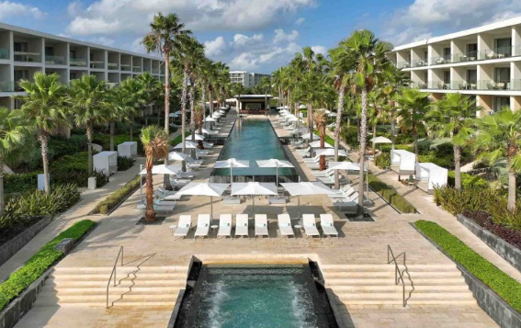

Hotel TRS CORAL: solo adultos
Niveles de ocupación de las habitaciones
- Tipo de habitación cotizado: TRSC JSGV - TRS Coral Junior Suite GV.
- Ocupación máxima de pasajeros en la habitación de 01 a 3 personas.

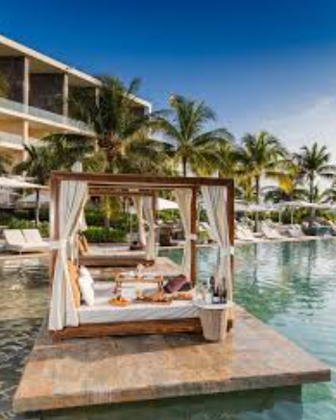

Hotel Grand Palladium Costa Mujeres Resort & spa
Niveles de ocupación de las habitaciones
- Tipo de habitación cotizado: CMU JSGV – Costa Mujeres Junior Suite GV
- Los niños son bienvenidos.
Los niños de hasta 2 años pueden alojarse gratis con sus padres.
La tarifa infantil que aplica para niños:
•de entre 3 y 12 años (50 % del precio para adultos).
•de entre 13 y 17 años (20 % del precio para adultos).
La tarifa para adultos se aplica a partir de los 18 años.

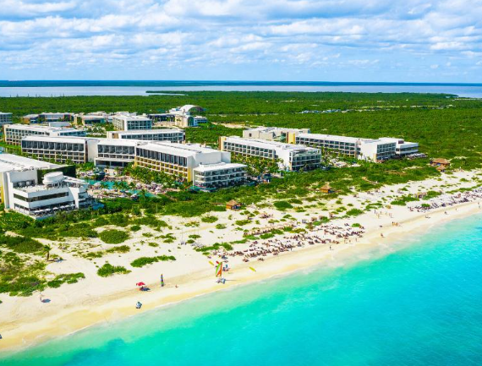

-Spa, se cobra un service fee por persona y día a todos los clientes que acceder al área húmeda / hidroterapia del spa.
-CHIC CABARET: Se cobrará un servicie fee por persona (pago directo en el hotel). Solo aplica pax que confirmen su reserva en Chic cabaret.

IMPUESTOS:
El impuesto municipal por noche es de 1.69 USD, obligatorio el monto puede variar por orden del gobierno o nuevas regulaciones.

CONDICIONES:
- Tarifa dinámica.
- Tarifas por persona en dólares americanos.
- Mínimo 02 pasajeros / mínimo 03 noches
- Precios especiales para pagos en efectivo o depósito en cuentas bancarias.
- Incentivo de $10 por pasajero y comisión del 10% del programa.
- Vigencia de compra: Hasta agotar stock.
- Vigencia de viaje: Del 05 enero al 23 diciembre 2026.
- Sujeto a disponibilidad al momento de solicitar la reserva.
- Tarifas sujetas a variación sin previo aviso.
- Tarifas no son válidas en feriados largos, Semana Santa, Fiestas Patrias. Navidad, Año Nuevo, congresos, feriados nacionales, eventos, entre otros. consultar el mínimo de estadía.
- Traslados se realizan en servicios regular o compartido desde el aeropuerto al hotel y viceversa.

